Tuần 20  Tiết 70,71,72 | Ngày soạn: 03/01/2026  Ngày dạy: 12/01/2026 đến 16/01/2026

DÂN SỐ VÀ CƠ CẤU DÂN SỐ VIỆT NAM

I. Mục tiêu: Sau khi học xong bài này học sinh có khả năng:
1. Về kiến thức:
- Tìm kiếm được số liệu trên internet về dân số Việt Nam và phân tích được số liệu đó.
- Tổng hợp được số liệu trên bảng biểu và biểu diễn được trên biểu đồ trên ứng dụng Excel.
- Nắm được các bước vẽ biểu đồ hình quạt tròn, biểu đồ đoạn thẳng bằng Excel..
- Thực hành trải nghiệm vẽ biểu đồ hình quạt tròn , biểu đồ đoạn thẳng bằng Excel.
2. Về năng lực:
* Năng lực chung:
- Năng lực tự học: Tự nghiên cứu, tiếp nhận thông tin, khởi động máy tính, kĩ năng thực hành trải nghiệm, HS hoàn thành được các nhiệm vụ học tập ở nhà và tại lớp.
- Năng lực giao tiếp và hợp tác: Hợp tác, thảo luận nhóm, trao đổi và hợp tác để hoàn thành nhiệm vụ..
* Năng lực đặc thù:
- Năng lực giao tiếp toán học: Tính được tỉ lệ phần trăm, phân tích đề và tìm hướng giải.
- Năng lực tư duy và lập luận toán học: Từ đề bài đưa ra thực hiện được các thao tác phân tích, tổng hợp, khái quát hóa, … để vẽ biểu đồ trong bài toán về dân số.
- Năng lực giải quyết vấn đề toán học: Từ bảng dữ liệu tạo được biểu đồ minh họa, Giải quyết vấn đề giáo viên giao một cách sáng tạo..
- Năng lực mô hình hóa toán học: Sử dụng được công cụ Microsoft Excel để vẽ biểu đồ hình quạt, đoạn thẳng.
- Năng lực công cụ: Biết Sử dụng các chức năng của phần mềm vẽ hình, máy tính một cách hiệu quả.
- Năng lực thẩm mĩ: Thiết kế được những hình vẽ đẹp, đúng số liệu.
- Năng lực số: Sử dụng Google Forms để thu thập, Excel/Sheets để tạo biểu đồ và phân tích dữ liệu.
3. Về phẩm chất:
- Chăm chỉ: Chú ý lắng nghe, tìm tòi, thực hiện nhiệm vụ, thực hiện đầy đủ các hoạt động học tập một cách tự giác, tích cực.
- Trung thực: thật thà, thẳng thắn trong báo cáo kết quả hoạt động cá nhân và theo nhóm, trong đánh giá và tự đánh giá.
- Trách nhiệm: Trách nhiệm của học sinh khi thực hiện hoạt động nhóm, báo cáo kết quả hoạt động nhóm.
II. Thiết bị dạy học và học liệu
1. Thiết bị dạy học
Thước thẳng có chia độ dài, phấn màu, bảng phụ
2. Học liệu
Giáo viên:
- SGK, kế hoạch bài dạy, danh sách nhóm đã chia theo tổ nhóm.
Học sinh:
- 01 máy tính xách tay/ nhóm, máy tính cầm tay, thước thẳng, biểu đồ đoạn thẳng, hình quạt tròn.
III. Tiến trình dạy học
1. Hoạt động 1: Mở đầu
a) Mục tiêu:
- Tìm kiếm được số liệu trên internet.
- Hiểu được ý nghĩa con số được cung cấp.
b) Nội dung:
- Tìm kiếm số liệu về số nam, nữ, số dân thành thị, nông thôn ở Việt Nam năm 2011.
c) Sản phẩm:
- Số liệu về số nam, nữ, số dân thành thị, nông thôn ở Việt Nam năm 2011.
d) Tổ chức thực hiện:
Hoạt động của GV - HS | Nội dung cần đạt
* GV giao nhiệm vụ học tập  - Cá nhân báo cáo số liệu dân số Việt Nam trong năm 2011 và tính tỉ lệ phần trăm số nam, nữ, thành thị, nông thôn trên dân số Việt Nam.  * HS thực hiện nhiệm vụ  - Thực hiện nhiệm vụ theo phân công tiết trước và sẵn sàng báo cáo.  * Báo cáo, thảo luận  - Cá nhân báo cáo kết quả đã tìm hiểu.  * Kết luận, nhận định  - Chốt lại số liệu chính xác. | - Có nhiều nguồn thông tin để tìm hiểu số liệu về dân số. Em hãy báo cáo số liệu về số nam, nữ, số dân thành thị, nông thôn ở Việt Nam năm 2011.
2. Hoạt động 2: Hình thành kiến thức
Hoạt động 2.1: Thu thập số liệu
a) Mục tiêu:
- Truy cập được trang web.
- Tra cứu được số liệu dân số trên trang web http://www.gso.gov.vn/
b) Nội dung:
- Tra cứu vào trang web http://www.gso.gov.vn/
- Thu thập được số liệu dân số là nam, nữ, nông thôn, thành thị năm 2011.
c) Sản phẩm:
- Số liệu chính xác dân số nam, nữ, thành thị, nông thôn ở Việt Nam năm 2011.
Bảng thống kê số liệu về dân số Việt Nam từ năm 2011: 88,87 triệu người
Bảng thống kê biểu diễn cơ cấu dân số theo giới tính:

Giới tính | Nam | Nữ
Tỉ lệ | 49,8% | 50,2%
Bảng thống kê biểu diễn cơ cấu dân số theo nơi sinh sống:
Nơi sinh sống | Thành thị | Nông thôn
Tỉ lệ | 36,8% | 63,2%
d) Tổ chức thực hiện:
Hoạt động của GV - HS | Nội dung cần đạt
* GV giao nhiệm vụ học tập  - Giới thiệu trang Web và cách tra cứu.  * HS thực hiện nhiệm vụ  - Các nhóm thao tác theo hướng dẫn.  * Báo cáo, thảo luận  - Tìm hiểu, trao đổi cách thực hiện thao tác, hiểu chính các số liệu.  * Kết luận, nhận định  - Số liệu chính xác dân số năm 2011.  Nam: 43619,200 nghìn người  Nữ: 43526,6 nghìn người  Thành thị: 60467,2 nghìn người.  Thành thị 27.678,60 nghìn người | I. Dân số và cơ cấu dân số Việt Nam  GV hướng dẫn HS truy cập và thao thác tra cứu.  Trang web http://www.gso.gov.vn/  Mục dân số và lao động  Bước 1: Tìm vào Mục dân số và lao động  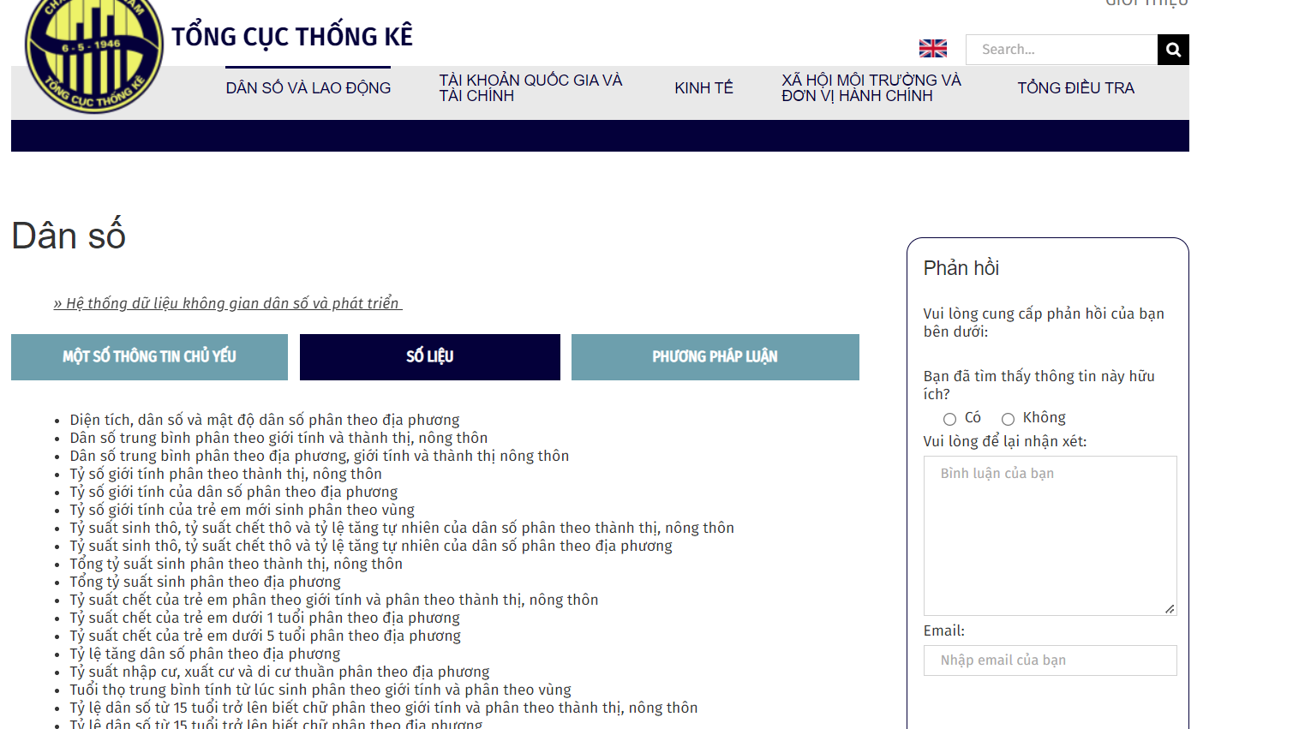  Bước 2: Tìm vào Số liệu  Bước 3: Tìm vào Dân số trung bình theo giới tính và thành thị, nông thôn -> Dân số  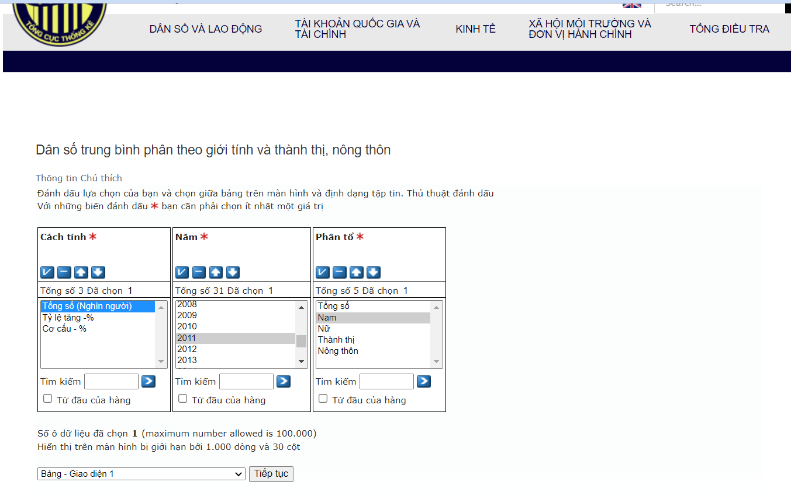  Bước 4: Đọc số liệu.  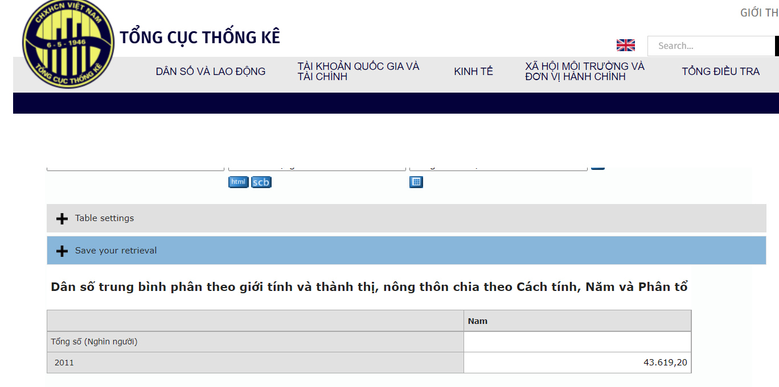
Hoạt động 2.2: Vẽ biểu đồ
a) Mục tiêu: Trên cơ sở số liệu đã tìm kiếm được :
- Vẽ được biểu đồ đoạn thẳng biểu diễn dân số Việt Nam từ năm 2011 đến năm 2020
- Vẽ được biểu đồ hình quạt tròn biểu diễn cơ cấu dân số Việt Nam năm 2020theo giới tính và theo nơi sinh sống.
b) Nội dung:
- Tra cứu vào trang web http://www.gso.gov.vn/ lấy số liệu theo yêu cầu.
- Vẽ được biểu đồ đoạn thẳng biểu diễn dân số Việt Nam từ năm 2011 đến năm 2020
- Vẽ được biểu đồ hình quạt tròn biểu diễn cơ cấu dân số Việt Nam năm 2020 theo giới tính và theo nơi sinh sống.
c) Sản phẩm:
Biểu đồ đoạn thẳng biểu diễn số dân của Việt Nam từ năm 2011 đến năm 2020:
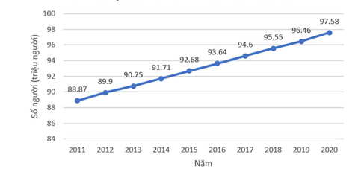
Biểu đồ hình quạt tròn biểu diễn cơ cấu dân số Việt Nam năm 2020 theo giới tính:
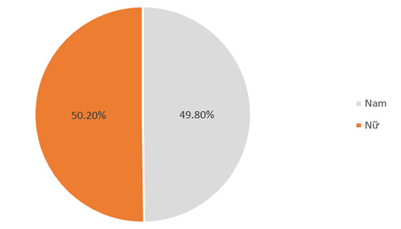
Biểu đồ hình quạt tròn biểu diễn cơ cấu dân số Việt Nam năm 2020 theo nơi sinh sống.
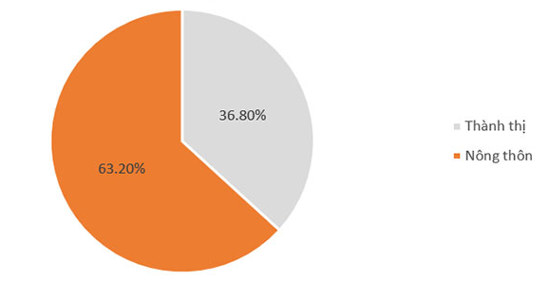
d) Tổ chức thực hiện:
Hoạt động của GV - HS | Nội dung cần đạt
* GV giao nhiệm vụ học tập  - Yêu cầu HS thảo luận 3 nhóm đã chia để vẽ biểu đồ  * HS thực hiện nhiệm vụ  - Truy cập trang web http://www.gso.gov.vn/ lấy số liệu theo yêu cầu của nhóm.  * Báo cáo, thảo luận  - Từ số liệu đã tìm ghi chép ở trên vẽ biểu đồ theo yêu cầu .  * Kết luận, nhận định  - Chốt kết quả chính xác. | Nhóm 1: Vẽ được biểu đồ đoạn thẳng biểu diễn dân số Việt Nam từ năm 2011 đến năm 2020  Nhóm 2: Vẽ được biểu đồ hình quạt tròn biểu diễn cơ cấu dân số Việt Nam năm 2020 theo giới tính  Nhóm 3: Vẽ được biểu đồ hình quạt tròn biểu diễn cơ cấu dân số Việt Nam năm 2020 theo nơi sinh sống.
Hoạt động 2.3: Phân tích dữ liệu
a) Mục tiêu:
- Thành thạo cách tìm số liệu qua trang web http://www.gso.gov.vn/.
- Đọc được số liệu tìm được.
- Phân tích được kết quả số liệu tìm kiếm được qua trang web http://www.gso.gov.vn/.
b) Nội dung:
Nhận xét về xu thế số dân của Việt Nam từ năm 2011 đến năm 2020.
Nhận xét về cơ cấu dân số Việt Nam năm 2020 theo giới tính và theo nơi sinh sống.
Tính số dân Việt Nam sống ở thành thị, nông thôn năm 2020.
c) Sản phẩm:
Nhận xét được : Dân số Việt Nam từ năm 2011 đến năm 2020 có xu hướng tăng.
Cơ cấu dân số Việt Nam năm 2020 theo giới tính ở mức độ đồng đều.
Cơ cấu dân số Việt Nam năm 2020 theo nơi sinh sống có sự chênh lệch khá lớn.
Số dân Việt Nam sống ở thành thị năm 2020 : triệu người.
Số dân Việt Nam sống ở nông thôn năm 2020: triệu người.
d) Tổ chức thực hiện:
Hoạt động của GV - HS | Nội dung cần đạt
* GV giao nhiệm vụ học tập  - Yêu cầu HS thảo luận 3 nhóm đã chia để tra cứu số liệu dân số trong các năm tiếp theo.  * HS thực hiện nhiệm vụ  - Truy cập trang web http://www.gso.gov.vn/ lấy số liệu  * Báo cáo, thảo luận  - Từ số liệu đã tìm ghi chép ở trên phân tích kết quả số liệu đó.  * Kết luận, nhận định  - Chốt kết quả chính xác. | Nhóm 1: Nhận xét về xu thế số dân của Việt Nam từ năm 2011 đến năm 2020.  Nhóm 2: Nhận xét về cơ cấu dân số Việt Nam năm 2020 theo giới tính và theo nơi sinh sống.  Nhóm 3: Tính số dân Việt Nam sống ở thành thị, nông thôn năm 2020.
Hoạt động 2.4: Thực hành tìm hiểu các bước vẽ biểu đồ quạt tròn
a) Mục tiêu: Tìm hiểu và nắm các bước tạo biểu đồ hình quạt tròn.
b) Nội dung:
- Khởi động Excel.
- Các bước tạo biểu đồ hình quạt tròn.
c) Sản phẩm:
+ Bước 1: Mở Excel và nhập dữ liệu
Yêu cầu: Tạo bảng dữ liệu theo mẫu
Hãng | Samsung | Oppo | Vsmart | Vivo | Apple | Realme | Khác
Thị phần | 31 | 18,6 | 15,2 | 9,6 | 10,6 | 7,2 | 7,8
+ Bước 2: Chọn vùng dữ liệu. Trên thanh menu chọn
Insert →Pie → 2-D Pie/ Chọn dạng biểu đồ muốn vẽ.
+ Bước 3: Hoàn thiện tiêu đề, các chú giải theo yêu cầu.
Chọn Chart Tile → Above → Nhập tiêu đề.
Chọn Data Labels Best Fit để hiện số liệu.
d) Tổ chức thực hiện:
Hoạt động của GV - HS | Nội dung cần đạt
* GV giao nhiệm vụ học tập  - Khởi động Microsofl Excel  - Yêu cầu HS tự tìm hiểu SGK và nêu các bước thực hiện  * HS thực hiện nhiệm vụ  - HS tìm hiều và trình bày lại các bước vào bảng nhóm  * Báo cáo, thảo luận  - Đại diện nhóm lên báo cáo lại các bước  - Các nhóm khác nhận xét bổ sung nếu có  * Kết luận, nhận định  - GVchốt lại các bước, chiếu lên màn hình | II. Vẽ biểu đồ bằng Excel  1. Vẽ biểu đồ hình quạt tròn bằng excel  + Bước 1: Mở Excel và nhập dữ liệu  Yêu cầu: Tạo bảng dữ liệu theo mẫu  Khởi động Excel như sau:  Cách 1: Vào Start → Microsoft Excel  Cách 2: Nháy đúp vào biểu tượng Microsoft Excel trên màn hình Desktop  Cho ta giao diện làm việc như sau:  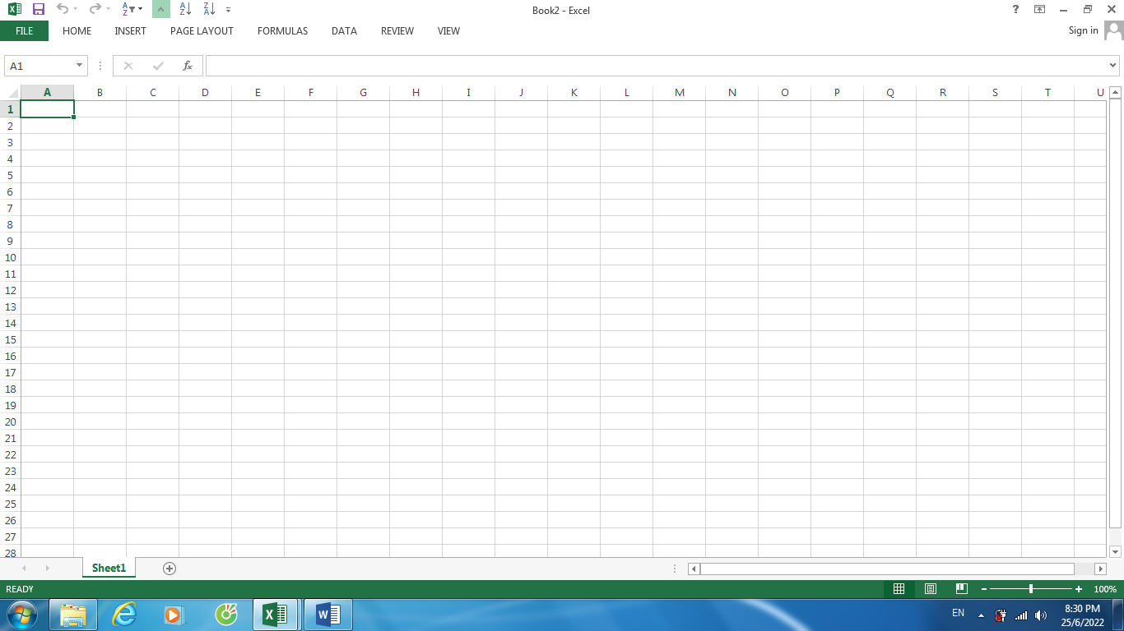  Ta tiến hành nhập tạo bảng dữ liêu theo mẫu.  + Bước 2: Chọn vùng dữ liệu. Trên thanh menu chọn  Insert → Pie → 2-D Pie/ Chọn dạng biểu đồ muốn vẽ:  - Vào Insert  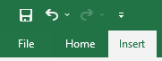  - Vào Pie  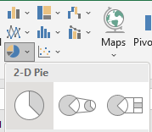  và chọn biểu đồ hình tròn  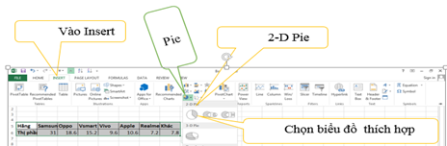  + Bước 3: Hoàn thiện tiêu đề, các chú giải theo yêu cầu  Chọn Chart Tile → Above → Nhập tiêu đề  Chọn Data Labels Best Fit để hiện số liệu  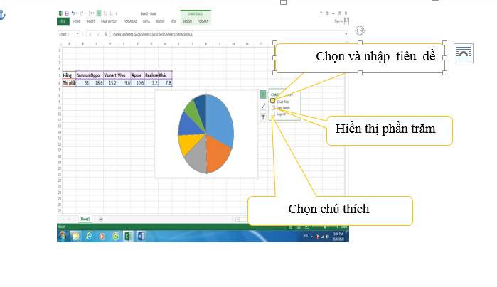
* GV giao nhiệm vụ học tập  - Dựa vào các bước, cho HS lên làm mẫu trên máy GV.  * HS thực hiện nhiệm vụ  - 3 HS lên làm mẫu trên máy GV, máy được kết nối màn hình tivi.  * Báo cáo, thảo luận  - HS quan sát trên màn hình.  - Nhận xét, bổ sung nếu có.  * Kết luận, nhận định  - GV thực hiện mẫu để chốt lại các bước thực hiện.  - Tuyên dương HS thực hiện tốt. | - 3 HS lên bảng thực hiện mẫu  - Nhận xét  - GV làm mẫu
Hoạt động 2.5: Thực hành tìm hiểu các bước tạo biểu đồ đoạn thẳng bằng Excel
a) Mục tiêu:
- Học sinh vẽ được biểu đồ đoạn thẳng trên Excel.
b) Nội dung:
Vẽ biểu đồ đoạn thẳng bằng Excel có các bước sau:
- Bước 1: Mở công cụ Microsoft Excel và nhập bảng dữ liệu.
3/2020 | 5/2020 | 7/2020 | 9/2020 | 11/2020 | 1/2021 | 3/2021
4.87% | 2.40% | 3.39% | 2.98% | 1.48% | -0.97% | 1.16%

- Bước 2: Chọn vùng dữ liệu cần vẽ biểu đồ ( Kích chọn A1, giữ chuột kéo đến ô G2). Trên thanh Menu chọn Insert Line 2-D Line, sau đó chọn biểu tượng tương ứng với dạng của biểu đồ đoạn thẳng muốn vẽ.
- Bước 3: Hoàn thiện tiêu đề, các chú giải khác.
c) Sản phẩm:
d) Tổ chức thực hiện:
Hoạt động của GV và HS | Nội dung cần đạt
* GV giao nhiệm vụ học tập :  - Yêu cầu học sinh hoạt động nhóm 2, đọc và thực hiện bước 1: Mở công cụ Microsoft Excel và nhập bảng dữ liệu, SGK trang 117.  * HS thực hiện nhiệm vụ:  - HS hoạt động cá nhân đọc bài trong SGK.  - HS thực hiện theo nhóm 2 nội dung bước 1.  * Báo cáo, thảo luận:  - HS trả lời câu hỏi của GV.  * Kết luận, nhận định:  - GV đánh giá mức độ hoàn thành của HS. | 1. Vẽ biểu đồ đoạn thẳng bằng excel  - Bước 1: Mở công cụ Microsoft Excel và nhập bảng dữ liệu cần vẽ biểu đồ.  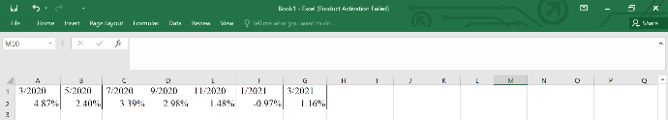
* GV giao nhiệm vụ học tập :  - Yêu cầu học sinh hoạt động nhóm 2 đọc và thực hiện bước 2: Chọn vùng dữ liệu cần vẽ biểu đồ. Trên thanh Menu chọn Insert Line 2-D Line, sau đó chọn biểu tượng tương ứng với dạng của biểu đồ đoạn thẳng muốn vẽ, SGK trang 117.  * HS thực hiện nhiệm vụ:  - HS hoạt động cá nhân đọc bài trong SGK.  - HS thực hiện theo nhóm 2 nội dung bước 2.  * Báo cáo, thảo luận:  - HS trả lời câu hỏi của GV.  * Kết luận, nhận định:  - GV đánh giá mức độ hoàn thành của HS. | - Bước 2: Chọn vùng dữ liệu cần vẽ biểu đồ. Trên thanh Menu chọn Insert Line 2-D Line, sau đó chọn biểu tượng tương ứng với dạng của biểu đồ đoạn thẳng muốn vẽ.  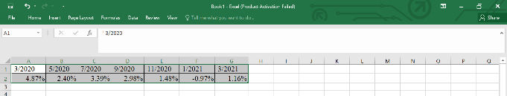  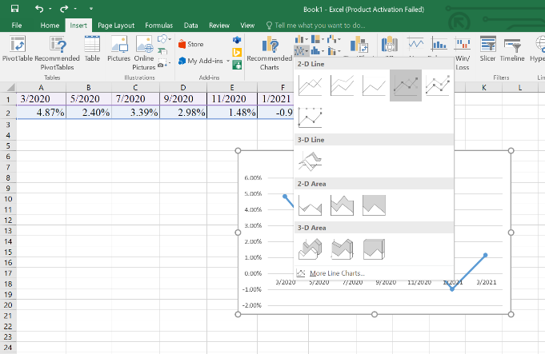
* GV giao nhiệm vụ học tập :  - Yêu cầu học sinh hoạt động nhóm 2 đọc và thực hiện bước 3 theo hướng dẫn của giáo viên: Hoàn thiện tiêu đề, các chú giải khác, SGK trang 117.  * HS thực hiện nhiệm vụ:  - HS hoạt động cá nhân đọc bài trong SGK.  - HS thực hiện theo nhóm 2 nội dung bước 3 và thao tác thực hiện của giáo viên.  * Báo cáo, thảo luận:  - HS trả lời câu hỏi của GV.  * Kết luận, nhận định:  - GV đánh giá mức độ hoàn thành của HS. | Bước 3: Hoàn thiện tiêu đề, các chú giải khác, cụ thể:  - Điều chỉnh tiêu đề biểu đồ:  Chọn Chart Title nhập tiêu đề.  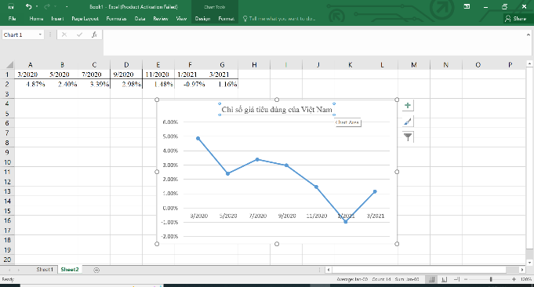  - Kích chọn biểu tượng dấu + bên phải biểu đồ, tích vào ô Axis titles và điều chỉnh thông tin hàng ngang, hàng dọc. Tích vào ô Data Label để có số liệu tại mỗi điểm.  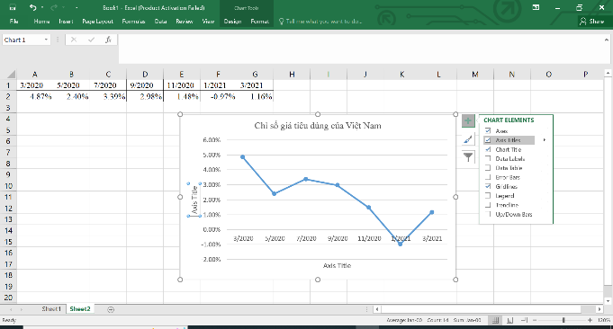
3. Hoạt động 3: Luyện tập
a) Mục tiêu:
- Lập được bảng tổng hợp số liệu các nhóm tìm được.
- Tính được phần trăm số nam, nữ hoặc phần trăm số dân cư thành thị nông thôn trên tổng số dân cư cả nước theo các năm.
- HS thực hiện các bước tạo biểu đồ hình quạt tròn để tạo nên biểu đồ từ bảng dữ liệu.
b) Nội dung:
- Tính được phần trăm số nam, nữ hoặc phần trăm số dân cư thành thị nông thôn trên tổng số dân cư cả nước theo các năm.
Đề bài: Thị phần các hãng điện thoại tại Việt Nam tại thời điểm tháng 10 năm 2020 được cho trong bảng sau:
Hãng | Samsung | Oppo | Vsmart | Vivo | Apple | Realme | Khác
Thị phần | 31 | 18,6 | 15,2 | 9,6 | 10,6 | 7,2 | 7,8
Dùng công cụ Microsoft Excel vẽ biểu đồ hình tròn minh họa dữ liệu trên.
c) Sản phẩm:
- Bảng tổng hợp số phần trăm của nam, nữ hoặc nông thôn, thành thị theo các năm của các nhóm tìm kiếm được.
- Lập trên bảng phụ của nhóm.
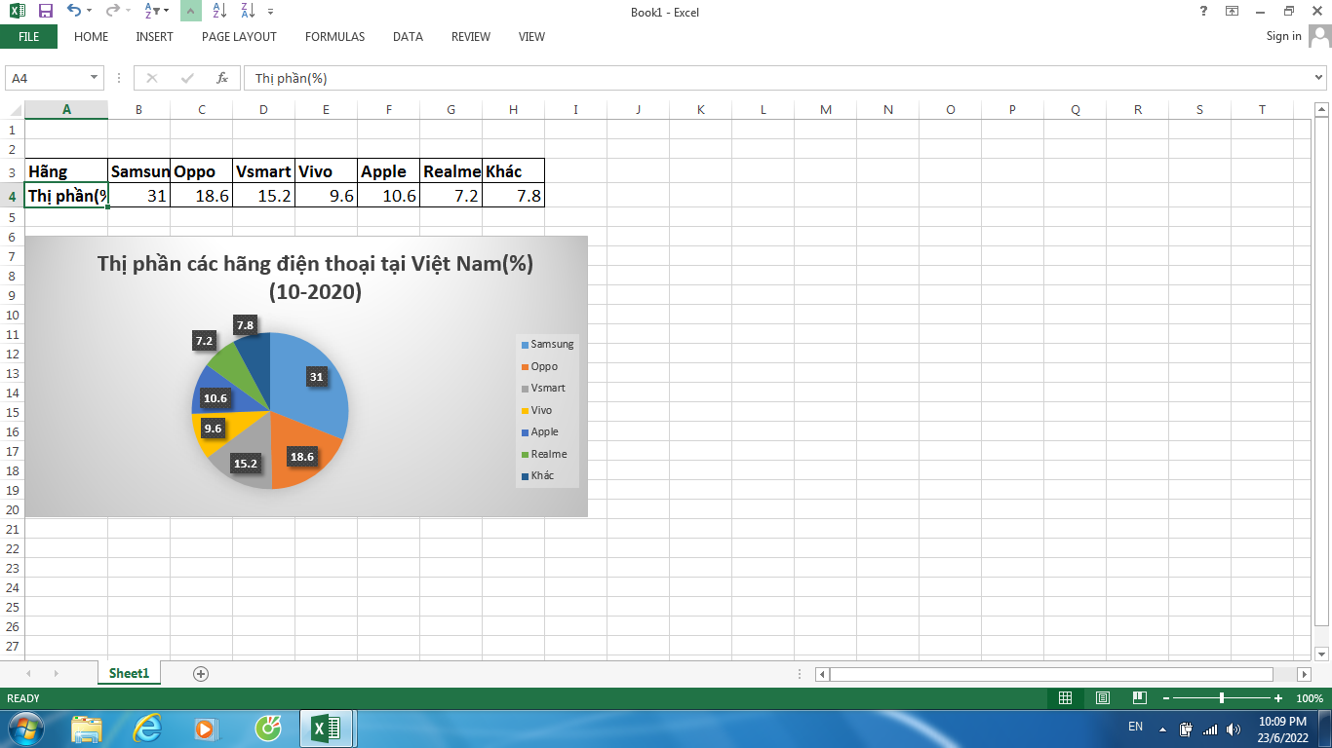
d) Tổ chức thực hiện:
Hoạt động của GV - HS | Nội dung cần đạt
* GV giao nhiệm vụ học tập  - Tính phần trăm số nam, nữ hoặc phần trăm số dân cư thành thị nông thôn trên tổng số dân cư cả nước theo các năm.  * HS thực hiện nhiệm vụ  - Tổng hợp số phần trăm của nam, nữ hoặc nông thôn, thành thị theo các năm của các nhóm tìm kiếm được.  * Báo cáo, thảo luận  - Thảo luận nhóm, tổng hợp trên bảng phụ và đại diện nhóm báo cáo  * Kết luận, nhận định  - Chốt kết quả chính xác. | Nhóm 1: Tỉ lệ phần trăm số nam, nữ trong các năm 2011 đến 2015.  Nhóm 2: Tỉ lệ phần trăm số dân nông thôn, thành thị trong các năm 2011 đến 2015.  Nhóm 3: Tỉ lệ phần trăm số nam, nữ trong các năm 2016 đến 2020.  Nhóm 4: Tỉ lệ phần trăm số dân nông thôn, thành thị trong các năm 2016 đến 2020.  Bảng mẫu.
  Tỉ lệ | 2011 | 2012 | 2013 | 2014 | 2015
  Nam
  Nữ
* GV giao nhiệm vụ học tập  - Các em thực hiện nhiệm vụ này ( cá nhân) trên máy tính của mình  * HS thực hiện nhiệm vụ  - HS thực hành  * Báo cáo, thảo luận  - - HS làm xong báo cáo kết quả sản phẩm mình thực hiện được  * Kết luận, nhận định  - GV theo dõi giúp đỡ HS khi HS gặp khó khăn  - Kiểm tra sửa sai cho HS nếu có  - Tuyên dương các cá nhân hoàn thành xuất sắc nhiệm vụ | - Thực hiện trên máy tính với phần mềm Microsoft Excel
4. Hoạt động 4: Vận dụng
a) Mục tiêu: Giúp hs hiểu tác dụng của biểu đồ
Giúp hs khám phá tính năng hỗ trợ chuyển đổi các dạng biểu đồ với công cụ Excel.
b) Nội dung: HS trả lời hai câu hỏi
Học sinh thực hiện chuyển đổi các dạng biểu đồ với công cụ Excel.
+ Biểu đồ đoạn thẳng biểu đồ hình quạt tròn, hình cột.
+ Biểu đồ hình quạt tròn, hình cột biểu đồ đoạn thẳng.
c) Sản phẩm: Câu trả lời của HS.
Bài thực hành trên máy tính của HS.
d) Tổ chức thực hiện:
Hoạt động của GV và HS | Nội dung cần đạt
* GV giao nhiệm vụ học tập  Hoàn thành trả lời các câu hỏi sau:  - Em hãy nêu tác dụng của việc minh họa dữ liệu bằng biểu đồ?  - Khi nào dùng biểu dồ hình tròn để minh họa dữ liệu?  * HS thực hiện nhiệm vụ  - HS suy nghĩ trả lời, có thể hội ý các bạn gần kề mình  * Báo cáo, thảo luận  - HS đứng tại chỗ trả lời  * Kết luận, nhận định  GV chốt kiến thức. | Câu 1: Em hãy nêu tác dụng của việc minh họa dữ liệu bằng biểu đồ?  Việc minh họa dữ liệu bằng biểu đồ có tác dụng: Hấp dẫn, sinh động hơn, dữ liệu được minh họa một cách trực quan giúp ta dễ so sánh dễ đối chiếu.  Câu 2 : Khi nào dùng biểu dồ hình tròn để minh họa dữ liệu?  Khi để mô tả tỉ lệ các giá trị dữ liệu so với tổng thể ta sử dụng biểu đồ hình quạt tròn.
* GV giao nhiệm vụ học tập:  - Yêu cầu học sinh quan sát và thực hành chuyển đổi dạng biểu đồ đã vẽ.  * HS thực hiện nhiệm vụ:  - HS hoạt động cá nhân quan sát hướng dẫn của giáo viên và thực hành.  * Báo cáo, thảo luận:  - HS nêu các bước vẽ và trình chiếu sản phẩm.  * Kết luận, nhận định:  - GV đánh giá mức độ hoàn thành của HS. | Chuyển đổi biểu đồ :  + B1: Chọn biểu đồ đã vẽ.  + B2: Chọn Design Change Chart type chọn dạng biểu đồ cần chuyển đổi OK.  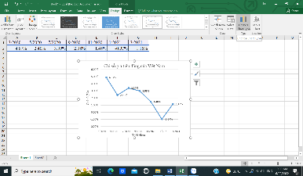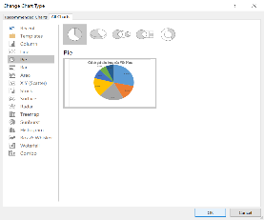  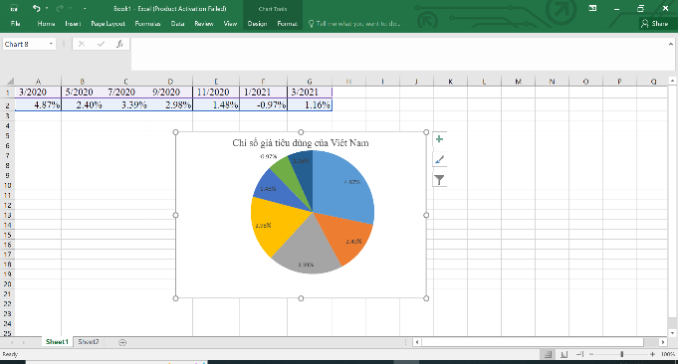
Hướng dẫn về nhà
- Xem lại toàn bộ nội dung bài đã học.
- Tự thực hành lại các nội dung đã học (nếu có điều kiện) trên Excel / Google Sheets.

